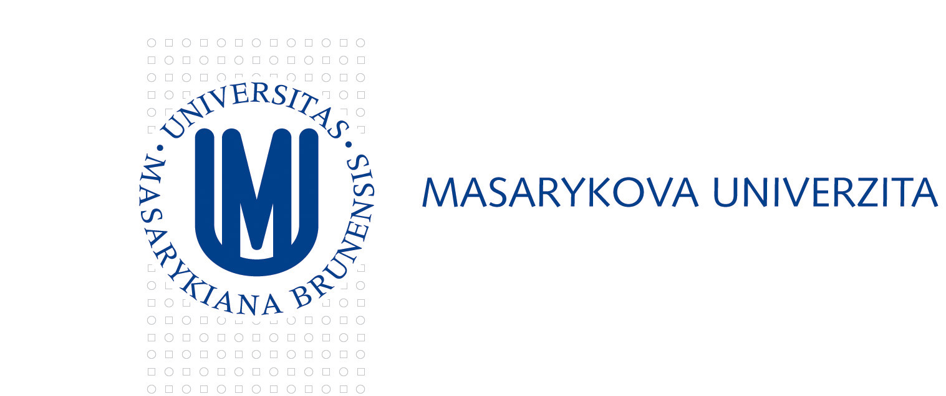

Základní informace pro zaměstnance MU ke změnám v nemocenském pojištění

od 1. ledna 2009
Uplatnění zákona č. 187/2006 Sb. o nemocenském pojištění přináší s účinností od 1.1.2009 následující zásadní změny pro všechny zaměstnance univerzity:
Zaměstnanec je nemocensky pojištěn, jestliže splňuje následující základní podmínky:
- zaměstnání trvalo nebo mělo trvat alespoň 15 kalendářních dnů,
- sjednaná mzda ze zaměstnání za kalendářní měsíc musí dosáhnout alespoň tzv. rozhodného příjmu ( pro rok 2009 se jedná o částku 2 000 Kč.)
Pokud bude zaměstnání trvat sice déle než 15 kalendářních dnů, ale sjednaný příjem bude nižší než 2 000 Kč, jedná se o zaměstnání malého rozsahu. Při výkonu zaměstnání malého rozsahu bude zaměstnanec pojištěn jen v těch kalendářních měsících, v nichž dosáhl příjmu ve výši aspoň 2 000 Kč.
Dávky, které se vyplácí z nemocenského pojištění zaměstnancům jsou:
- nemocenské,
- ošetřovné,
- peněžitá pomoc v mateřství (tzv. mateřská)
- vyrovnávací příspěvek v těhotenství a mateřství.
Všechny dávky, na které vznikne nárok v roce 2009 (tj. od 1.1.2009), bude nově vyplácet pouze Městská správa sociálního zabezpečení Brno (dále jen MSSZ).
Nemocenské dávky se vyplácí od 15. dne pracovní neschopnosti až do jejího ukončení, maximálně však 380 kalendářních dnů počítaných od vzniku dočasné pracovní neschopnosti (včetně zápočtů předchozí doby trvání dočasné pracovní neschopnosti). Poskytují se za kalendářní dny zaměstnanci, který byl uznán dočasně práceneschopným (nebo mu byla nařízena karanténa). Pracujícím starobním nebo plně invalidním důchodcům se nemocenské poskytuje po dobu nejvýše 70 kalendářních dnů (v rámci jedné pracovní neschopnosti a jednoho kalendářního roku). Skončením zaměstnání nárok na výplatu nemocenského zaniká.

Za prvních 14 kalendářních dnů trvání pracovní neschopnosti (dále jen PN) náleží podle zákoníku práce náhrada mzdy poskytována zaměstnavatelem (MU). Náhrada mzdy náleží za pracovní dny a v nich za počet hodin, na které byla rozvržena pracovní doba:
- až od 4. pracovního dne (tj. za 7 pracovních dnů při pětidenním pracovním týdnu a 14denní PN),
- jen z pojištěného zaměstnání (jen zaměstnancům, kterým by jinak náleželo nemocenské),
- jen za dobu trvání pracovního vztahu (nikoliv za dny PN po skončení zaměstnání).
Základ, z něhož se vypočítává náhrada mzdy (průměrný výdělek), se zjišťuje z hrubých příjmů dosažených zpravidla v předchozím čtvrtletí na jednu odpracovanou hodinu. Takto vypočtený základ pro určení náhrady mzdy se redukuje podle 3 redukčních hranic dle zákonem stanoveného postupu.
Pro účely proplácení náhrady mzdy v době pracovní neschopnosti je zaměstnanec povinen předložit zaměstnavateli začátek a ukončení pracovní neschopnosti nebo průkaz o trvání pracovní neschopnosti (lístek na peníze) nejpozději první pracovní den následujícího měsíce. V případě odevzdání těchto dokladů v pozdějším termínu bude náhrada mzdy od zaměstnavatele proplacena až následující měsíc.
Poznámka: U dávek z nemocenského pojištění, jejichž nárok přechází z roku 2008 do roku 2009 ( tj. kdy nárok vznikl do 31.12.2008) zabezpečuje jejich výplatu nadále zaměstnavatel, a to do ukončení jejich nároku dle právních předpisů platných do konce roku 2008 nejdéle do 31.12.2009.
V době pracovní neschopnosti stanoví ošetřující lékař práceneschopnému režim, který je povinen dodržovat, mimo jiné zdržovat se na uvedené adrese místa pobytu v době pracovní neschopnosti a dodržovat dobu povolených vycházek. Práceneschopný pojištěnec je povinen umožnit MSSZ, nebo v době prvních 14 dní pracovní neschopnosti zaměstnavateli, kontrolu dodržování režimu. Za porušení režimu může MSSZ nemocenské snížit nebo zcela odebrat, a to nejdéle na sto kalendářních dnů. Obdobně má podle zákoníku práce možnost snížit nebo odejmout v prvních 14 kalendářních dnech náhradu mzdy zaměstnavatel.
Ošetřovné dostává zaměstnanec, pokud nemůže vykonávat zaměstnání z důvodu ošetřování nemocného člena domácnosti. Náleží rovněž v případě, kdy zaměstnanec nemůže pracovat, neboť musí pečovat o zdravé dítě mladší 10 let, protože školské nebo dětské zařízení bylo uzavřeno (z důvodu havárie, epidemie, jiné nepředvídané události), dítěti byla nařízena karanténa, nebo osoba, která jinak o dítě pečuje, sama onemocněla. Ošetřovné vyplácí od prvního dne MSSZ po dobu nejdéle 9 kalendářních dní, popř. 16 kalendářních dní u osamělého zaměstnance, který má v trvalé péči dítě ve věku do 16 let, které neukončilo povinnou školní docházku. Rodiče či jiné oprávněné osoby se přitom mohou jednou v ošetřování vystřídat. Potvrzení „Rozhodnutí o potřebě ošetřování (péče)“ vystaví pro tyto účely zaměstnanci ošetřující lékař dítěte nebo nemocného člena domácnosti. Dříve se tato dávka jmenovala podpora při ošetřování člena rodiny.
Peněžitá pomoc v mateřství (PPM), tzv. mateřská, se vyplácí po dobu 28 týdnů, popř. 37 týdnů při vícečetném porodu. Pojištěnka může začít čerpat mateřskou nejdříve 8 týdnů před očekávaným termínem porodu. Podmínkou nároku na PPM je trvání nemocenského pojištění alespoň po dobu 270 kalendářních dnů v posledních dvou letech před nástupem na mateřskou dovolenou. Žádost o PPM jí potvrdí ošetřující lékař (gynekolog), který na formuláři vyplní pravděpodobný den porodu. PPM mohou ve více případech než dosud čerpat také muži.

Vyrovnávací příspěvek v těhotenství a mateřství se poskytuje zaměstnankyni, která byla z důvodu těhotenství a mateřství dočasně převedena na jinou práci a z ní má bez svého zavinění nižší výdělek. Dávka se poskytuje těhotné zaměstnankyni nebo matce do konce 9. měsíce po porodu, pokud vykonávala práci, která je těmto ženám zakázána. Také zaměstnankyni, která nemůže vykonávat dosavadní práci, protože podle lékařského posudku ohrožuje její těhotenství, mateřství nebo kojení. Poskytuje se za kalendářní dny, v nichž trvalo převedení na jinou práci. Těhotné zaměstnankyni se vyplácí nejdéle do počátku šestého týdne před očekávaným dnem porodu. Z důvodu mateřství se vyrovnávací příspěvek poskytuje do konce 9. měsíce po porodu a u žen, které kojí, pak po dobu kojení. Potvrzení vystavuje ošetřující lékař (gynekolog), lékař závodní preventivní péče a zaměstnavatel.
Zaměstnanec uplatní nárok na dávku u svého zaměstnavatele předložením příslušného tiskopisu, (tj. např. rozhodnutí o dočasné pracovní neschopnosti - tzv. neschopenka, žádost o peněžitou pomoc v mateřství), který zpravidla vystavuje ošetřující lékař. Zaměstnavatel pak žádost o dávku spolu s podklady pro stanovení výše dávky zašle MSSZ.

Ta nárok na dávku posoudí a dávku vyplatí nebo v opačném případě vydá rozhodnutí o zamítnutí dávky. Dávka se vyplácí ve lhůtě jednoho měsíce následujícího po dni, v němž byla řádně vyplněná žádost, resp. potřebné doklady doručeny příslušné správě sociálního zabezpečení.

Zaměstnanec si volí způsob výplaty dávky – bezhotovostní výplatu na účet vedený u peněžního ústavu v ČR, nebo výplatu v hotovosti (poštovní poukázkou). Ve druhém případě je dávka snížená o náklady za doručení. Zaměstnanec je povinen doplnit do příslušného dokladu údaje o účtu nebo adresu pro doručení nemocenských dávek a připojit datum a podpis. Bez těchto údajů nemohou být nemocenské dávky MSSZ vyplaceny.
Při dlouhodobější pracovní neschopnosti, kdy bude zaměstnanec pobírat výše uvedenou náhradu mzdy při PN a následně nemocenské dávky lze zaměstnavatelem nebo MSSZ provádět pouze srážky z výkonů rozhodnutí. Provádění ostatních srážek (které mohly být do 31.12. 08 prováděny z nemocenských dávek) je v rozporu se zákonem. Úhrada SUPO bude prováděna srážkou.
Příspěvek zaměstnavatele na penzijní pojištění bude nadále poukazován zaměstnancům na účty příslušných finančních ústavů.
Srážkou ze mzdy bude prováděna nadále pouze úhrada:
- stravenek,
- členského příspěvku odborové organizaci, pokud její člen nebude v PN,
- poplatku za užívání místa ke garážování, pokud zaměstnanec nebude v PN.
V opačném případě, bude nutné tyto úhrady provést osobně hotovostní platbou nebo poukázat na účet odborového úseku; na účet fakulty.
Informace o změnách v nemocenském pojištění od 1. 1. 2009 najdete:
- na webu ČSSZ na adrese: http://www.cssz.cz/ a v publikaci „Průvodce novým nemocenským pojištěním v roce 2009,“
- v publikaci, která je pro širokou veřejnost dostupná zdarma na MSSZ Brno a rovněž na webu ČSSZ na adrese: http://www.cssz.cz/cz/informace/informacni-materialy/.
případně je možné obrátit se na příslušné personální oddělení součásti MU.
V Brně 6.1.2009 Personální odbor RMU

